МУНИЦИПАЛЬНОЕ БЮДЖЕТНОЕ ОБЩЕОБРАЗОВАТЕЛЬНОЕ УЧРЕЖДЕНИЕ
СРЕДНЯЯ ОБЩЕОБРАЗОВАТЕЛЬНАЯ ШКОЛА №13

Конспект урока на тему
«Австралия.
Географическое положение
и история исследования»

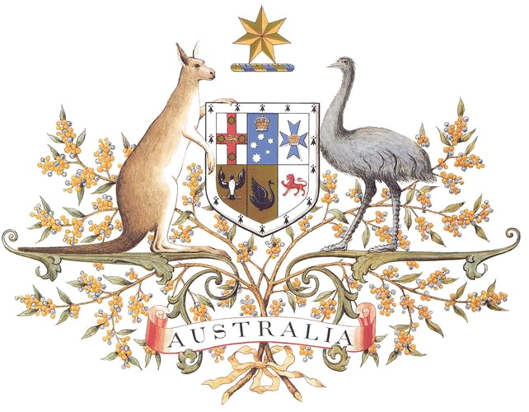

Локтионова Елена Анатольевна
учитель географии МОУ СОШ №13

Ставрополь
2011-2012 учебный год
Австралия.
Географическое положение и история исследования
География материков и океанов – 7 класс

Цель урока: сформировать представление о географическом положении, истории открытия и освоения материка.
Задачи урока:
Образовательные:
- изучить особенности географического положения и береговой линии Австралии;
- познакомить учащихся с историей открытия материка;
- продолжить формирование умения работы по заданному алгоритму;
- продолжить формирование умения устанавливать причинно-следственные связи.
Развивающие:
- развивать интерес к предмету, эмоции;
- развивать умение к анализу и синтезу;
- развивать интеллектуальные способности – критическое мышление устную речь, память, внимание, воображение, восприятие.
Воспитательные:
- формировать эстетическое восприятие географической картины мира;
- воспитание любознательности, привитие интереса к путешествиям и открытиям через демонстрацию храбрости, отваги, мужества исследователей.
Тип урока: изучение нового материала.
Методы обучения: информационно-рецептивный, репродуктивный, проблемного обучения.
Формы работы: групповая, индивидуальная.
Оборудование урока: физическая карта, мультимедийный проектор, компьютер, экран, атлас для 7 класса, учебник – География материков и океанов. 7 кл.: Учеб. для общеобразоват. учеб. заведений / В.А. Коринская, И.В. Душина, В.А. Щенев – М.: - Дрофа, 1999.

Структура урока:
- Организация класса
- Изучение нового материала
- Закрепление
- Домашнее задание
Ход урока

- Организационный момент (2 минуты)
Проверка готовности учащихся к уроку.

- Изучение нового материала (25 минут)
Слайд 1
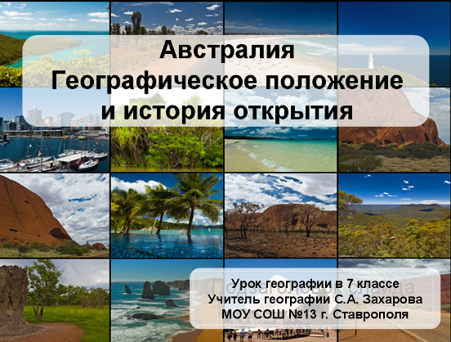
Вступительное слово учителя: В XVI веке картографы изображали на картах и глобусах в южном полушарии огромную «Неведомую Южную Землю». Открытая Магелланом Огненная Земля считалась одним из выступов этой «Неведомой Южной Земли», а северные берега острова Новая Гвинея представлялись другим ее участком. Эту Землю наносили на карты мира.
Постановка проблемы:
Учитель: Но на самом деле никакого Великого южного материка никогда не существовало. Посмотрите на физическую карту мира. Какие материки считались в те времена «Неведомой Южной Землей»?
Ученики: Австралию и Антарктиду.
Учитель: Как вы думаете, почему возникло мнение о существовании огромного южного материка?
Ученики: Потому что большую часть более-менее изученного к тому моменту северного полушария занимает суша.
Учитель: Правильно. Сегодня мы изучим материк, у которого очень много рекордов. Он самый маленький из шести, самый сухой. На весь материк – только одно государство. Что же это за материк?
Ученики: Австралия.
Учитель: Вспомните план изучения любого материка. Какой раздел изучается в первую очередь?
Ученики: Географическое положение и история исследования.
Учитель: Какова тема сегодняшнего урока?
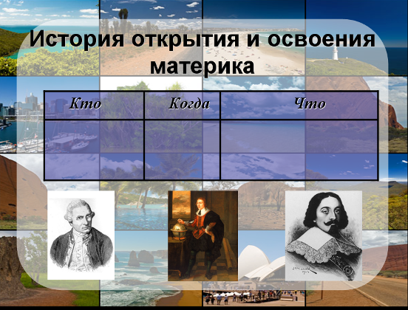
Ученики: Географическое положение и история освоения Австралии.
Слайд 2
Учитель: С сегодняшнего урока вы начнете открывать для себя Австралию. Узнаете о её природе, своеобразии, о странах и народах, населяющих этот материк. На прошлом уроке некоторые из вас получили задание на опережение. Сейчас мы заслушаем выступления о великих людях, внесших свой вклад в открытие и исследование материка. Чтобы лучше запомнить, я предлагаю заполнить таблицу.
Кто | Когда | Что

  - Темы выступлений учащихся (5-7 минут):
Слайд 3
- Исследования Торесса: Неведомой Южной Земли не существует
- Путешествия Абеля Тасмана: новые берега.
- Джеймс Кук: материк Австралия.
- Колонизация материка.
  - Работа с картой атласа (см. План характеристики географического положения материка, учебник, стр. 311) (5 минут)
  - Работа с текстом учебника, §35 (5 минут).
Слайд 4
Составить опорный конспект.
S=9 млн км²
Самый маленький, самый сухой, самый малонаселенный
Крайние точки:
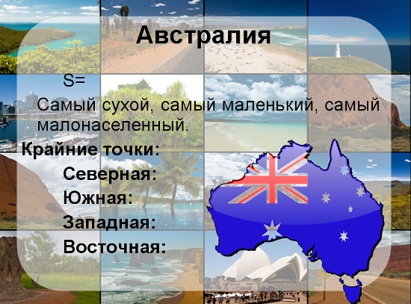
северная: мыс Йорк
(11º ю.ш. 143º в.д.)
южная: мыс Юго-Восточный
(39º ю.ш. 147º в.д.)
западная: мыс Стип-Пойнт
(25º ю.ш. 113º в.д.)
восточная: мыс Байрон
(27º ю.ш. 153º в.д.)
  - Практическая работа (к/к, с. 6, словарь) (12-15 минут)
Слайд 5
Выписать в словарь объекты береговой линии Австралии и нанести их на контурную карту.
Моря: Коралловое, Тасманово.
Заливы: Большой Австралийский залив.
О-ва: Тасмания, Новая Зеландия, Новая Гвинея, Большой Барьерный риф.
- Закрепление пройденного материала (5 минут)
Работа в группах по четыре человека на скорость.
Задание «Правильный выбор» (проверка усвоения знания карты)
  - Какой географический объект севернее: Тасманово море или Арафурское?
  - Где расположен залив Карпентария: на севере от материка или на юге?
  - Где находится архипелаг Новая Зеландия: с запада или с востока от Австралии?
  - Какой географический объект состоит из двух островов: Новая Гвинея или Новая Зеландия?
  - Какое море отделяет Австралию от Новой Гвинеи: Арафурское или Тиморское?
  - Какой пролив отделяет остров Тасманию от материка?
Ключ:

    - Арафурское
    - С севера
    - С востока
    - Новая Зеландия
    - Арафурское
    - Бассов пролив

Задание «Пропуски» (проверка усвоения навыка работы с текстом)
- Когда еще не было известно о существовании _____________, считалось, что существует _________________________.
- После открытия исследователем ___________ существования материка, еще 150 лет это открытие оставалось тайной.
- Крайняя северная точка материка ______________, а крайняя южная - _________________.
- Название материка образовано от слова _______, что означает ________.
Ключ:
- Австралии, Неведомая Южная Земля.
- Торессом
- Мыс Йорк, мыс Саунт-Ист-Пойнт
- «Austral», южный
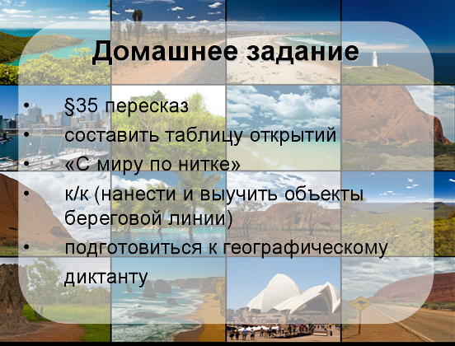
Индивидуальная работа для двух-трех сильных учеников (проверка умения синтеза и анализа)
Пользуясь текстом учебника, планом характеристики материка и полученными уже умениями и навыками, определить содержание домашнего задания и составить примерный план следующего урока.

- Домашнее задание (5 минут)
Слайд 6
§35, составить таблицу открытий, «С миру по нитке», к/к, подготовиться к географическому диктанту.

